План
работы дистанционного обучения на 2 курсе музыкального училища им. Г.А.Гасанова г. Махачкала в период карантина в мае 2020 г.
География. 2 курс
Урок 9 (3 часть).
Тема урока: Канада.
Учебник: В.П.Максаковский.
Количество часов:1
Ссылки на видеоуроки: https://interneturok.ru/lesson/geografy/10-klass/severnaya-amerika/kanada-sotsialno-ekonomicheskaya-harakteristika?block=player
Справочный материал:
Тема: Северная Америка
Урок: Канада. Социально-экономическая характеристика

1. Канада: географическое, экономико-географическое положение
Канада – государство в Северной Америке, занимает второе место в мире по площади (почти 10 млн кв. км) после России. Омывается Атлантическим, Тихим и Северным Ледовитым океанами, граничит с США на юге и на северо-западе, с Данией (о. Гренландия) на северо-востоке и Францией (Сен-Пьер и Микелон) на востоке. Граница Канады с США является самой протяженной общей границей в мире. Кроме того, по общей протяженности береговой линии Канада занимает первое место в мире. Столица – Оттава.
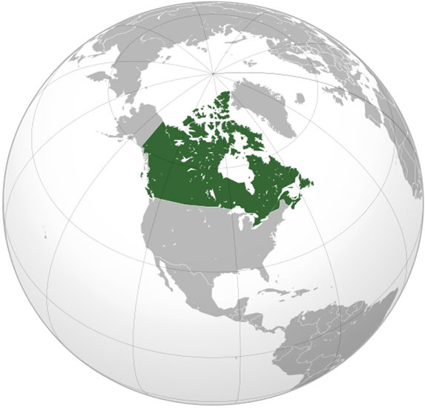
Рис. 1. Канада на карте
По уровню развития страна относится к числу высокоразвитых стран мира, является членом многочисленных организаций, в том числе членом «Большой семерки».
Экономико-географическое положение Канады определяется, прежде всего, тем, что она имеет выход к трем океанам и граничит с США.

2. Канада: политическое и административное устройство
Канада входит в состав Содружества, поэтому номинально главой страны считается английский монарх, хотя в реалии Канада – самостоятельное государство.
Канада является федеративным государством, состоящим из 10 провинций и 3 территорий. Провинция с преобладающим франкоговорящим населением – Квебек, остальные – преимущественно англоязычные провинции, также называемые «английская Канада» в сравнении с франкоязычным Квебеком. Будучи одной из девяти преимущественно англоязычных провинций, Нью-Брансуик является единственной официально двуязычной канадской провинцией. Территория Юкон официально двуязычна (английский и французский), а Северо-Западные территории и территория Нунавут признают 11 и 4 официальных языка соответственно. Канада – официально двуязычная страна.
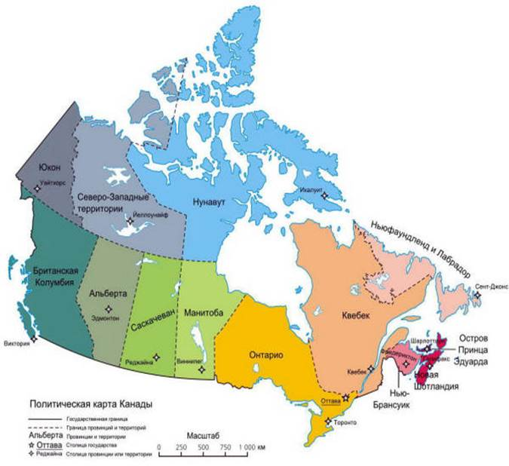
Рис. 2. Карта административно-территориального деления Канады

3. Канада: население
Население Канады на начало года составляет более 34 миллионов человек. Несмотря на большую площадь, приблизительно 3/4 населения Канады проживает в пределах 160 км от границы с США. Канада – сравнительно слабозаселенная страна земного шара: на 1 кв. км приходится 3,4 человека. В основном прирост населения происходит за счет иммиграции.
Канада – очень разнообразная страна с этнической точки зрения. Большинство населения составляют англо-канадцы и франко-канадцы. Большая доля ирландцев, шотландцев, итальянцев, китайцев, русских.
Коренное население Канады:
1. Индейцы.
2. Эскимосы.
3. Индейско-европейские метисы.
Наиболее распространенными религиями в стране являются протестантизм и католичество.
Согласно рейтингу ПРООН, Канада всегда имела высокие показатели ИРЧП.
В настоящее время Канада занимает 10-е место в рейтинге стран по уровню жизни. Некоторые считают, что Канада – самая благоприятная страна для жизни людей.
Крупнейшие города Канады (более 1 млн чел. (Оттава и Ванкувер – вместе с пригородами)):
1. Торонто
2. Монреаль
3. Ванкувер
4. Калгари
5. Оттава
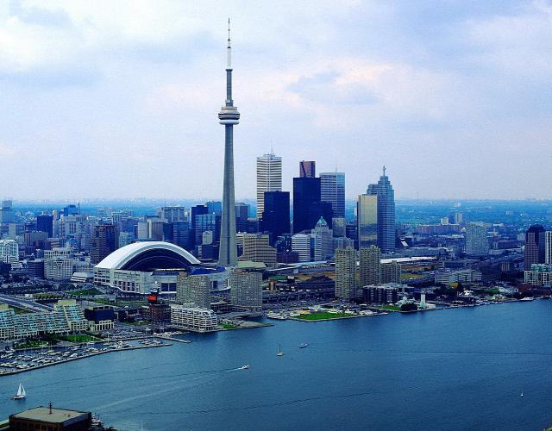
Рис. 3. Торонто

4. Канада: общая характеристика хозяйства
Канада – одна из самых богатых природными ресурсами стран.
По количеству лесных ресурсов страна занимает 3-е место (после России и Бразилии). Более 50% территории Канады покрыто хвойными лесами. Страна занимает лидирующие места по производству бумаги, пиломатериалов, 1-е место по производству газетной бумаги.
Богаты и почвенные ресурсы Канады; благоприятны агроклиматические ресурсы в южных районах страны; огромны водные ресурсы (10% мировых запасов пресной воды).
По количеству и разнообразию минеральных полезных ископаемых Канада относится к числу великих горнодобывающих стран.
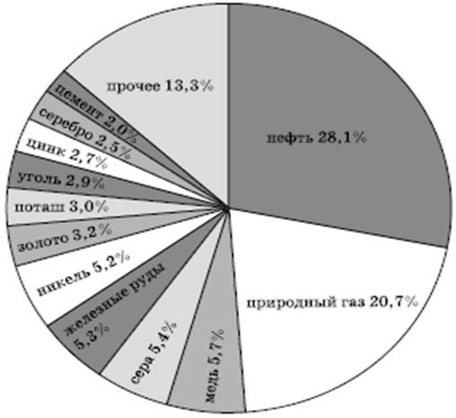
Рис. 4. Структура горнодобывающей промышленности Канады
Важнейшая особенность горнодобывающей промышленности Канады – ее экспортная направленность: более 4/5 всей продукции добывающих отраслей поставляется на мировой рынок. Канада является ведущим мировым экспортером урана, никеля, меди, цинка, титана, молибдена, серебра, платины, асбеста, калийных солей. В стоимостном выражении около 60% канадского минерально-сырьевого экспорта приходятся на США, 25% – на Западную Европу и 10% – на Японию.
В недрах страны сосредоточено более 4/5 всех запасов калийных солей стран Запада, около 2/3 запасов никеля и цинка, 2/5 запасов свинца и урана, около 1/3 запасов железной и медной руды, титана, вольфрама. К этому перечню можно добавить довольно большие запасы нефти и природного газа, каменного угля, кобальта, платины, золота, серебра, асбеста и некоторых других полезных ископаемых.
Такое разнообразие объясняется в первую очередь особенностями геологического и тектонического строения территории Канады. Бассейны и месторождения железной, медной, никелевой, кобальтовой руд, золота, платины, урана генетически связаны прежде всего с докембрийским Канадским щитом, который сложен выходящими на поверхность кристаллическими породами. Занимающий территорию в 4,6 млн кв. км, он протягивается от Канадского Арктического архипелага до Великих озер и р. Святого Лаврентия. На западе страны, где находится в основном область мезозойской складчатости и проходит пояс Кордильер, особенно распространены бассейны и месторождения медных, полиметаллических, молибденовых, вольфрамовых, ртутных руд. А нефтяные, газовые, угольные бассейны на тектонической карте Канады следует искать в пределах краевого прогиба Кордильер и менее крупных межгорных прогибов.
В Канаде получили развитие практически все отрасли хозяйства. Топливно-энергетический комплекс Канады – один из самых развитых в мире. Лидируют ГЭС в выработке электроэнергии.
Главные районы добычи нефти и природного газа находятся в западных провинциях – Альберте, Саскачеване и Британской Колумбии. Здесь расположены крупнейшие месторождения – Пембина, Редуотер, Зама.
На машиностроение приходится менее 30% продукции и числа занятых в обрабатывающей промышленности, что ниже, чем в других развитых странах. Главная отрасль – транспортное машиностроение (производство автомобилей, самолетов, тепловозов, судов, снегоходов), в котором господствует американский капитал, размещается в южной части провинции Онтарио. Развито также сельскохозяйственное машиностроение, производство энергосилового оборудования, оборудования для горнодобывающей и лесной промышленности. Слабое развитие получило станкостроение. Главные центры машиностроения – Торонто, Монреаль, Уинсор, Гамильтон, Оттава, Галифакс, Ванкувер.
Стабилизировалось производство в черной металлургии, находящейся в руках национального капитала. Ведущие металлургические центры находятся в Приозерье – Гамильтон, Уэлленде, Су-Сент-Мари, а также по атлантическим побережьям города Сидни.
В цветной металлургии сильны позиции американского и английского капиталов. Выплавка цветных металлов – особенно меди, никеля и алюминия – достигла больших объемов. В число крупнейших мировых центров вошли Садбери, Томпсон, Салливан, Арвида, Китимат и Порт-Колборн. Большинство предприятий работают на местном сырье. На импортном сырье создано крупное производство алюминия.
Канада имеет развитую нефтеперерабатывающую промышленность. Важнейшие центры находятся в Монреале, Сарнии, Ванкувере и Эдмонтоне.
Хорошо развита химическая промышленность и, в частности, производство серной кислоты, минеральных удобрений, синтетического каучука, пластических масс. Основные центры химической промышленности – Монреаль, Торонто, Ниагара-Фоле.
Лесобумажная промышленность использует богатейшие лесные ресурсы. На заготовке древесины Канада занимает 5-е место, по производству пиломатериалов и бумаги – 3-е место в мире (провинции – Квебек, Онтарио). Еще значительнее роль страны в экспорте пиломатериалов и бумаги: Канада – мировой лидер. 2/3 бумажно-целлюлозного производства находятся на востоке, вблизи ГЭС – на реке Святого Лаврентия. Крупные лесобумажные комбинаты располагаются также в таежной зоне на севере Степных провинций и особенно в Британской Колумбии, где сосредоточено 2/3 лесопильной промышленности.
Хорошо также развиты пищевая, швейная и текстильная промышленность с основными центрами в Монреале, Торонто и Квебеке.
Сельское хозяйство – высокоразвитая отрасль канадской экономики. Для него характерен высокий уровень товарности, механизации и специализации производства. Около 4/5 площади сельскохозяйственных земель сосредоточены в крупных хозяйствах, размером в 50 га и более. Значительная часть фермерских хозяйств – это интегральная часть крупного агробизнеса. Сельскохозяйственная продукция на фермах производится на базе контрактов с предприятиями крупнейших монополий пищевой промышленности. Центральная Канада выделяется, прежде всего, отраслями, обеспечивающими потребности городского населения: пригородным овощеводством, садоводством, молочным животноводством и птицеводством.
Рис. 5. Молочная продукция Канады
Степные провинции еще в конце прошлого века начали превращаться в один из ведущих районов зерновой специализации. И в настоящее время выращивание зерновых определяет специализацию Канады на мировом рынке сельскохозяйственных товаров.
Важное значение имеет также рыболовство, развивающееся на базе богатых биологических ресурсов прибрежных вод Атлантического и Тихого океанов. Внутреннее рыболовство, как и охота, играет меньшую роль.
Канада – один из лидеров мирового экспорта сельскохозяйственной продукции.
Домашнее задание
Тема 9, П. 3
1. В чем особенности географического положения Канады?
2. Расскажите о хозяйстве Канады.
Выполненные задания присылайте на мою почту:
Lida_demanova_poltava@mail.ru

География. 2 курс
Урок 10 (1 часть).
Тема урока: Латинская Америка.
Учебник: В.П.Максаковский.
Количество часов:1
Ссылки на видеоуроки: https://interneturok.ru/lesson/geografy/10-klass/latinskaya-amerika/sostav-latinskoy-ameriki-politicheskaya-karta
Справочный материал:

Тема: Латинская Америка
Урок: Состав Латинской Америки. Политическая карта

1. Общая характеристика Латинской Америки. Состав
Латинской Америкой называют регион Западного полушария, расположенный между США и Антарктидой. В составе Латинской Америки выделяют несколько субрегионов. Это Средняя Америка (Мексика, страны Центральной Америки и Вест-Индии), Андские страны (Венесуэла, Колумбия, Эквадор, Перу, Боливия, Чили), страны бассейна Ла-Платы (Парагвай, Уругвай, Аргентина), Бразилия. Название «Латинская Америка» происходит от исторически сложившегося в этой части мира преобладающего влияния языка, культуры и обычаев романских (латинских) народов Пиренейского полуострова.
Регион занимает площадь 21 млн кв. км с населением более 570 млн человек.
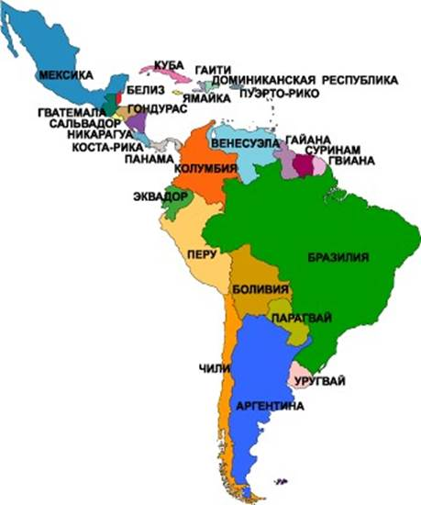
Рис. 1. Политическая карта Латинской Америки

2. Разнообразие стран Латинской Америки по площади
Страны Латинской Америки различны по площади: самая большая страна региона – Бразилия, самые маленькие находятся в бассейне Карибского моря.

3. Границы, ЭГП, форма правления и устройства стран
Границы между странами проходят в основном по рекам, хребтам и другим орографическим объектам.
Экономико-географическое положение Латинской Америки:
1. Близость к США.
2. Удаленность от других регионов мира.
3. Наличие Панамского канала.
4. Почти все страны (кроме Боливии и Парагвая) имеют выход к морю.
По форме правления все страны региона – республики. В состав Латинской Америки входит более 33 стран. Некоторые страны входят в состав Содружества (например, Гайана, Доминика, Тринидад и Тобаго). Гвиана принадлежит Франции. Куба является социалистическим государством.
По форме административно-территориального устройства преобладают унитарные государства, федеративное устройство имеют следующие страны: Бразилия, Аргентина, Мексика, Венесуэла, Сент-Китс и Невис.
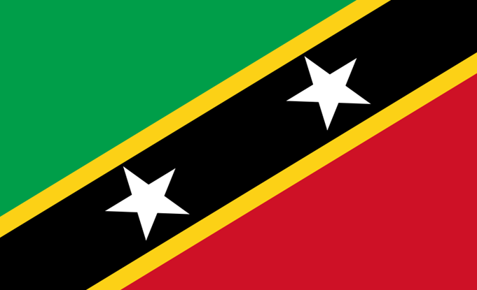
Рис. 2. Флаг Сент-Китса и Невиса

4. Этапы формирования политической карты
Этапы формирования политической карты Латинской Америки:
1. Этап доевропейской колонизации.
2. Колониальный этап.
3. Послеколониальный этап.
4. Этап после Второй мировой войны.
На территории Латинской Америки располагались цивилизации майя, ацтеков, инков.
Территорию Латинской Америки осваивали в основном Испания и Португалия.
Особый статус имеет Пуэрто-Рико. Пуэрто-Рико является зависимой от США территорией и имеет статус «неинкорпорированной организованной территории», что означает, что данная территория находится под управлением США (а не является их неотъемлемой частью), действие на территории Конституции США ограничено; верховная власть принадлежит Конгрессу США, но территория имеет собственную систему самоуправления.
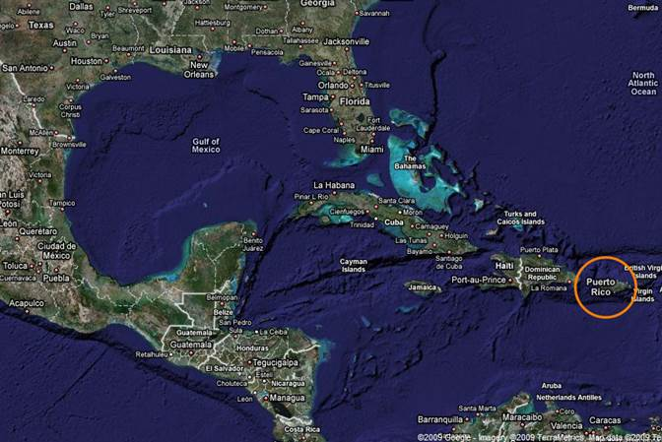
Рис. 3. Пуэрто-Рико на карте
В настоящее время не решены многие вопросы, касающиеся границ и принадлежности территорий. Ярким примером могут служить спорные Фолклендские (Мальвинские) острова между Великобританией и Аргентиной.

5. Остров Свободы
Куба. Официальное название – Республика Куба, неофициальное с 1959 года – Остров Свободы – островное государство в северной части Карибского моря. Столица – Гавана. Куба – самое большое островное государство региона, протянувшееся на 1250 км. Оно расположено на стыке Карибскогo моря и Мексиканского залива, образующих «американское Средиземноморье». Изображенный на гербе страны ключ – символ тoгo, что открытый Колумбом в 1492 г. остров на протяжении столетий был свoего poда ключом к Новому Свету. Куба является социалистическим государством, долгое время она была союзником СССР.
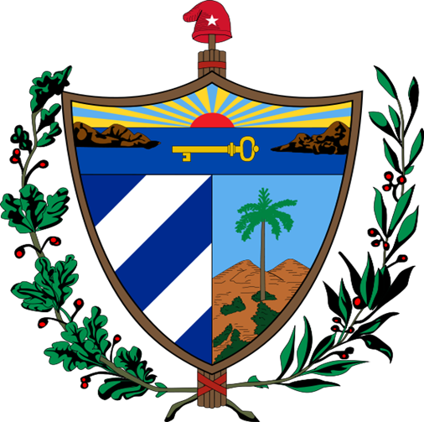
Рис. 4. Герб Кубы

6. Хунта, захват Гренады
Хунта. Во многих странах этим словом обозначаютразличные органы государственного управления, в том числе гражданские. В современном русском языке (как и в ряде других языков мира) слово «хунта» используется в основном для обозначения военной диктатуры, установившейся в результате государственного переворота. Ярким примером является Правительственная хунта Чили.

Домашнее задание
Тема 10, П. 1
1. Какие регионы (субрегионы) выделяют в Латинской Америке?
2. Назовите особенности ЭГП Латинской Америки.

Выполненные задания присылайте на мою почту:
Lida_demanova_poltava@mail.ru

География. 2 курс
Урок 10 (2 часть).
Тема урока: Латинская Америка.
Учебник: В.П.Максаковский.
Количество часов:1
Ссылки на видеоуроки: https://interneturok.ru/lesson/geografy/10-klass/latinskaya-amerika/naselenie-latinskoy-ameriki
Справочный материал:

Тема: Латинская Америка
Урок: Население Латинской Америки

1. Общая характеристика. Этнический состав
Численность населения региона превышает 570 млн чел. Этнический состав Латинской Америки довольно сложный, что вызвано особенностями исторического освоения региона. Крупнейшая страна по численности населения в регионе – Бразилия (почти 200 млн чел.).
Основные расово-этнические группы современной Латинской Америки:
1. Эмигранты из Европы
2. Коренное население
3. Чернокожие
Индейские племена и народности населяли территорию региона до прихода европейцев. Среди них были такие создатели высоких земледельческих цивилизаций, как ацтеки и майя в Мексике, инки в Центральных Aндах. В наши дни коренное индейское население в регионе составляет примерно 15%. Очень многие географические названия в Латинской Америке, как и в Северной, имеют индейское происхождение. Прибывшие европейцы практически полностью уничтожили культуру и достижения индейцев, кроме того, истреблялось само индейское население.
Вторую группу сформировали европейские переселенцы, прежде вceгo из Испании и Португалии, потомков которых называют креолами. До начала ХIХ в. европейская иммиграция была сравнительно невелика, но затем она приобрела большие масштабы.
Третью группу образовали африканцы, которых, начиная с XVI в., колонизаторы ввозили в Бразилию, Вест-Индию и некоторые другие страны для работы на плантациях. Три века работорговли привели к тому, что ныне в Латинской Америке негры составляют 1/10 всех жителей. Распределительным центром работорговли был остров Ямайка.
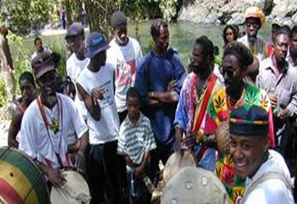
Рис. 1. Жители Ямайки
Более половины населения региона – это потомки смешанных браков:
1. Метисы (потомки от браков европеоидов и индейцев).
Метисы присутствуют практически во всех странах Западного полушария, в том числе составляют большинство населения таких стран, как Мексика, Никарагуа, Перу, Колумбия, Венесуэла, Эквадор, Парагвай, Чили, Панама.
2. Мулаты (потомки от смешанных браков представителей европеоидной и негроидной рас).
Мулаты составляют значительную часть населения Латинской Америки и стран Карибского бассейна (Доминиканская Республика – 73%, Куба – 51%, Бразилия – 38%).
3. Самбо (потомки от смешанных браков индейцев и негров).
В некоторых странах Латинской Америки используются другие слова для обозначения потомков негро-индейских браков: в Бразилии «кафузу», в Мексике «лобо», в Гаити «марабу», в Гондурасе, Белизе, Гватемале – «гарифуна».
Поэтому почти все латиноамериканские нации имеют сложную этническую основу. В Мексике и странах Центральной Америки в основном преобладают метисы, на Гаити, Ямайке, Малых Антильских островах – негры. В большинстве Андских стран преобладают индейцы или метисы, в Аргентине, Уругвae и Коста-Рике – испаноязычные креолы, а в Бразилии мулатов и негров лишь немногим меньше, чем белых. В целом преобладают креолы (потомки испанцев и португальцев).
Наиболее сложный этнический состав характерен для Бразилии, Мексики, Аргентины.
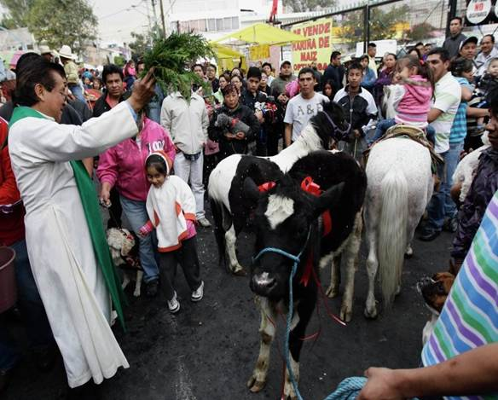
Рис. 2. Жители Мексики на празднике
Латиноамериканцы – обобщенное название испано- и португалоязычных народов, населяющих территорию современной Латинской Америки и широко представленных также в США, Испании, Канаде и пр.

2. Языковой состав
Наиболее распространенные языки в Латинской Америке:
1. Испанский (на этом языке говорит большинство жителей).
2. Португальский (Бразилия).
3. Английский (Ямайка, Барбадос, Гайана и др.).
4. Французский (Гаити, Гвиана и др.).
5. Голландский (Суринам, Антильские острова).
В Мексике, Перу, Боливии, Парагвае, наряду с испанским, официальными считаются индейские языки (кечуа, ацтекский и др.).

3. Религиозный состав
Подавляющее большинство латиноамериканцев исповедуют католицизм, который насаждался в качестве единственной официальной религии; другие вероисповедания преследовались инквизицией.
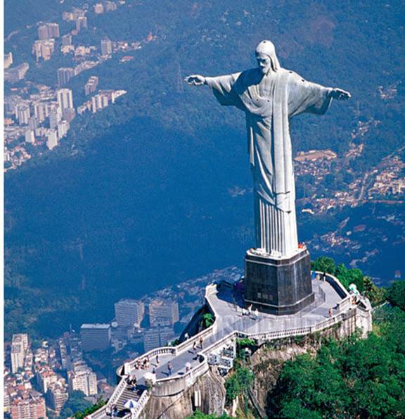
Рис. 3. Статуя Христа-Искупителя в Рио-де-Жанейро
Для Латинской Америки характерен cвoeгo рода дуализм культур. Здесь, особенно в среде индейцев и метисов, сохраняется самобытная культура кopeннoгo населения, уходящая своими корнями к доколумбовым временам. Это и мифологический и исторический эпос, музыка и танцы, такие знаменитые памятники истории и архитектуры, как пирамиды и дворцы aцтеков, тольтеков и майя в Мексике, город-крепость инков Maчу-Пикчу в Перу, включенные в Список Всемирного наследия. Это и более новая культура, ориентированная на европейские ценности, которая также проявляется в литературе, искусстве, музыке, театре, архитектуре. Помимо религиозных праздников, большое распространение получили различные карнавалы, коррида, родео. Очень большой популярностью пользуется футбол.
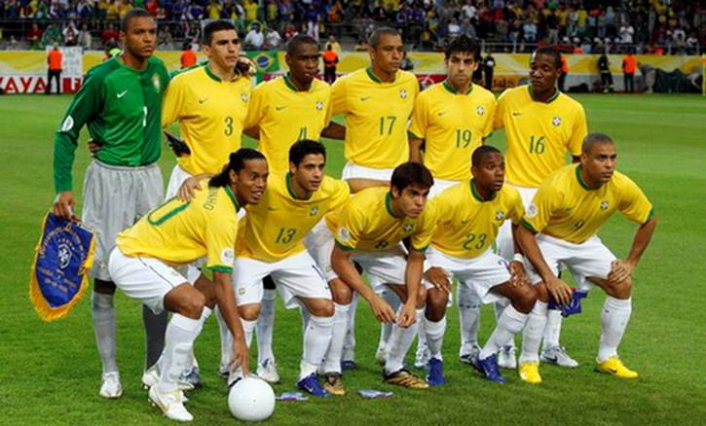
Рис. 4. Игроки футбольной сборной Бразилии

4. Размещение и плотность населения
Для размещения населения Латинской Америки характерны три главные черты. Bo-первых, это один из наименее заселенных регионов мира со средней плотностью вceгo 28 человек на 1 кв. км. На островах плотность населения очень высока. Bо-вторых, неравномерность eгo размещения выражена сильнее, чем в большинстве других крупных регионов. В-третьих, ни в одном другом регионе мира население не освоило в такой мере обширные плоскогорья и не поднимается так высоко в горы.
Для Латинской Америки характерен традиционный тип воспроизводства населения. И хотя пик демографического взрыва здесь был пройден еще в середине XX в., в некоторых странах Центральной Америки, в более бедных странах Южной Aмeрики (Боливия, Парагвай) прирост населения еще составляет 2-2,5% в год. Это влияет не только на численность, но и на возрастную структуру, увеличивая «нагрузку» детей на занятое население.
В странах высокие показатели преступности, расслоения общества, многие живут за чертой бедности.
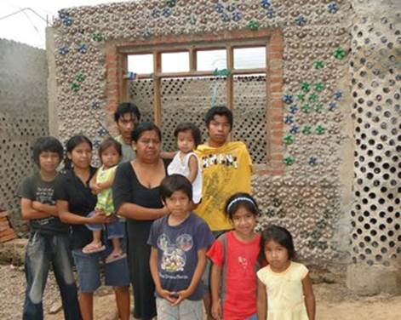
Рис. 5. В Боливии женщина строит дома из пластиковых бутылок для бедняков

5. Городское и сельское население
По показателям урбанизации Латинская Америка скорее напоминает экономически развитые, чем развивающиеся страны: средний уровень ее в регионе очень высокий (80%), а темпы теперь уже замедленные. При этом происходит все большая концентрация населения в больших городах, число которых перевалило за 300, и в гopoдax-миллионерах (их более 40). В регионе сложился особый латиноамериканский тип города. Колониальные города создавались по единому плану, который Испания и Португалия разработали для своих владений. Ядром города обычно служила центральная площадь, на которой располагались ратуша, собор, административные здания. От этой площади улицы расходились под прямыми углами, образуя четкую «шахматную» сетку. На нее в последние десятилетия наложилась современная застройка.
Крупнейшие города Латинской Америки:
1. Мехико.
2. Буэнос-Айрес.
3. Сан-Паулу.
4. Рио-де-Жанейро.
В Латинской Америке особенно ярко выражена одна особенность, характерная также для других регионов развивающегося мира и называемая обычно «ложной урбанизацией». «Ложная урбанизация» – это такой тип урбанизации, при котором доля городского населения намного пpeвышает долю экономически активного городского населения, занятого в производственной и непроизводственной сферах. Главная причина «ложной урбанизации» – постоянный приток в гoрода неимущего сельского нaceления, которое власти не в состоянии обеспечить жильем, работой.
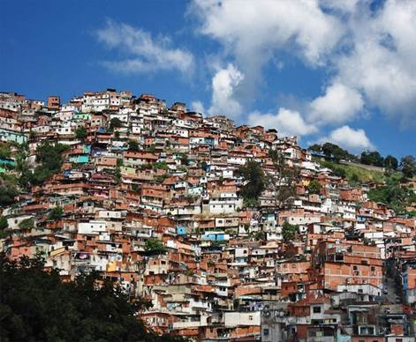
Рис. 6. Трущобы в Венесуэле

6. Мехико
Мехико. Город является столицей Мексики. Мехико был основан в 1325 году индейцами-ацтеками. Основатели города – древние ацтеки – первоначально вели кочевой образ жизни и занимались охотой и рыболовством. Их племена появились в окрестностях современного Мехико приблизительно в 1200 г. В наше время Мехико является одним из крупнейших городов мира, а численность населения агломерации превышает 21 млн чел. Мехико дает почти 25% всего ВВП страны, выступает главным экономическим, политическим, культурным центром.

7. Сан-Паулу
Сан-Паулу. Город расположен на юго-востоке Бразилии, он столица одноименного штата. Крупнейший город в Южном полушарии. Расположен в долине реки Тиете, в 70 км от побережья Атлантического океана.
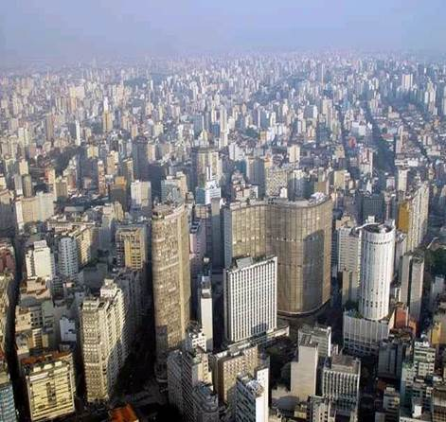
Рис. 7. Сан-Паулу

8. Фавелы
Фавелы – трущобы в городах Бразилии, часто расположенные на склонах гор. В фавелах отсутствует развитая инфраструктура и высок уровень преступности. Многие современные фавелы возникли в 1970-х годах вследствие ускорения процессов урбанизации в Бразилии.
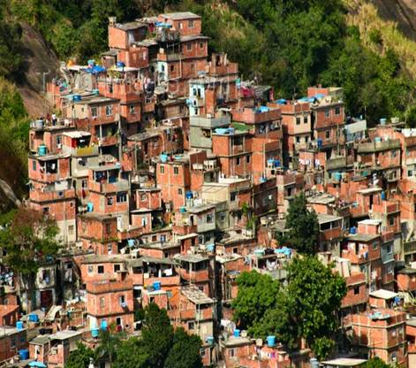
Рис. 8. Фавелы в Бразилии

Домашнее задание
Тема 10, П. 1
1. Назовите крупнейшие этнические группы Латинской Америки.
2. Приведите примеры крупнейших городов Латинской Америки.

Выполненные задания присылайте на мою почту:
Lida_demanova_poltava@mail.ru

Ваш преподаватель А. Н. Магомедов.

